SISTEMA DE GESTIÓN
Empresa de Paquetería y Logística
RutaExpress S.A.C.
PROPÓSITO DEL MODELO
Centralizar clientes, destinatarios, envíos, paquetes, rutas, pagos, entregas y seguimiento en una solución integrada, trazable y fácil de consultar.

1. Clases, objetos y responsabilidades
La matriz conserva la estructura del documento base y presenta las clases propias de una empresa de paquetería, cubriendo el ciclo de recepción, clasificación, transporte, seguimiento y entrega de envíos.
Clase | Objetos de ejemplo | Atributos principales | Responsabilidades
Cliente | María López,  José Ramírez,  Lucía Torres | idCliente, nombre, documento,  teléfono, correo, dirección | • Registrar y actualizar datos.  • Solicitar envíos y cotizar tarifas.  • Consultar estados y comprobantes.  • Confirmar recepción del paquete.
Destinatario | Carlos Pérez,  Sofía Vargas | idDestinatario, nombre, teléfono,  dirección, referencia | • Registrar datos de recepción.  • Recibir notificaciones del envío.  • Confirmar o rechazar la entrega.
Sucursal | Sucursal Centro,  Sucursal Norte | idSucursal, nombre, dirección,  ciudad, teléfono, estado | • Registrar recepción y despacho.  • Controlar paquetes en sede.  • Gestionar incidencias locales.
Envío | Envío #ENV001,  Envío #ENV002 | idEnvio, fechaRegistro, clienteId,  destinatarioId, origenId, destinoId, estado | • Registrar el servicio de transporte.  • Asociar remitente y destinatario.  • Controlar estado y trazabilidad.  • Calcular costo del servicio.
Paquete | Caja #PK001,  Sobre #PK002 | idPaquete, envioId, peso, dimensiones,  tipo, valorDeclarado | • Registrar características del paquete.  • Validar peso y dimensiones.  • Mantener trazabilidad durante el traslado.
Servicio | Estándar 48h,  Express 24h | idServicio, nombre, descripción,  plazoHoras, estado | • Definir modalidades de envío.  • Establecer plazos de atención.  • Asociar servicio con tarifas.
Tarifa | Tarifa Nacional,  Tarifa Express | idTarifa, servicioId, zona,  pesoDesde, pesoHasta, precio | • Registrar precios por zona y peso.  • Calcular costo del envío.  • Mantener tarifas vigentes.
Pago | Pago #P001,  Pago #P002 | idPago, envioId, fecha, monto,  métodoPago, estado, referencia | • Registrar cobros.  • Confirmar transacciones.  • Asociar pago con el envío.  • Consultar historial de pagos.
Ruta | Ruta #R001,  Ruta #R002 | idRuta, origen, destino, distanciaKm,  fechaSalida, estado | • Planificar recorridos.  • Asociar envíos a rutas.  • Controlar estado de la ruta.
Vehículo | Furgón V01,  Moto M07 | idVehiculo, placa, tipo, capacidadKg,  estado | • Registrar unidades disponibles.  • Controlar capacidad y estado.  • Asociar vehículo a rutas.
Conductor | Conductor #C01,  Conductor #C02 | idConductor, nombre, documento,  licencia, teléfono, estado | • Registrar conductores.  • Asignar rutas y vehículos.  • Reportar incidencias de traslado.
Repartidor | Repartidor #R01,  Repartidor #R02 | idRepartidor, nombre, teléfono,  zona, estado | • Gestionar entregas asignadas.  • Actualizar estados en ruta.  • Registrar evidencia de entrega.
Seguimiento | Track #T001,  Track #T002 | idSeguimiento, envioId, fechaHora,  ubicación, estado, observación | • Registrar eventos del envío.  • Mantener historial de movimientos.  • Permitir consulta de trazabilidad.
Entrega | Entrega #E001,  Entrega #E002 | idEntrega, envioId, repartidorId,  fechaProgramada, fechaReal, estado | • Programar entregas.  • Registrar recepción.  • Gestionar intentos y novedades.
Incidencia | Incidencia #I001,  Incidencia #I002 | idIncidencia, envioId, fecha,  tipo, descripción, estado | • Registrar problemas del servicio.  • Asignar responsable.  • Dar seguimiento hasta resolver.
Usuario | usuarioMaria,  usuarioAdmin | idUsuario, nombreUsuario, contraseña,  correo, rol, estado | • Iniciar y cerrar sesión.  • Gestionar credenciales.  • Acceder según rol.
Administrador | Admin01,  Admin02 | idAdministrador, nombre, correo,  usuario, estado | • Gestionar usuarios y parámetros.  • Administrar tarifas y servicios.  • Consultar reportes operativos.
OperadorLogístico | Operador01,  Operador02 | idOperador, nombre, turno,  sucursalId, usuario, estado | • Recepcionar paquetes.  • Clasificar y despachar envíos.  • Actualizar estados operativos.
Notificación | Notificación #N001,  Notificación #N002 | idNotificacion, usuarioId, envioId,  mensaje, fecha, tipo, estado | • Informar cambios de estado.  • Enviar confirmaciones y alertas.  • Registrar estado del aviso.

2. Diagrama de clases
Representa las clases principales y las relaciones entre clientes, envíos, paquetes, sucursales, rutas, vehículos, conductores, repartidores, pagos y seguimiento.
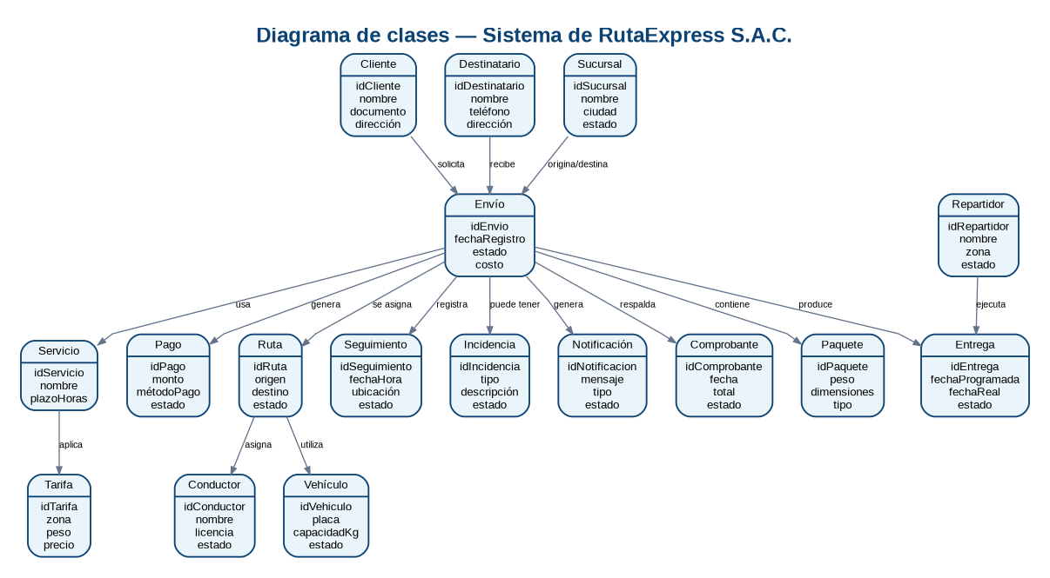

3. Diagrama de casos de uso
Los actores interactúan con el sistema para registrar envíos, calcular tarifas, recibir paquetes, asignar rutas, actualizar seguimiento, gestionar entregas y atender incidencias.
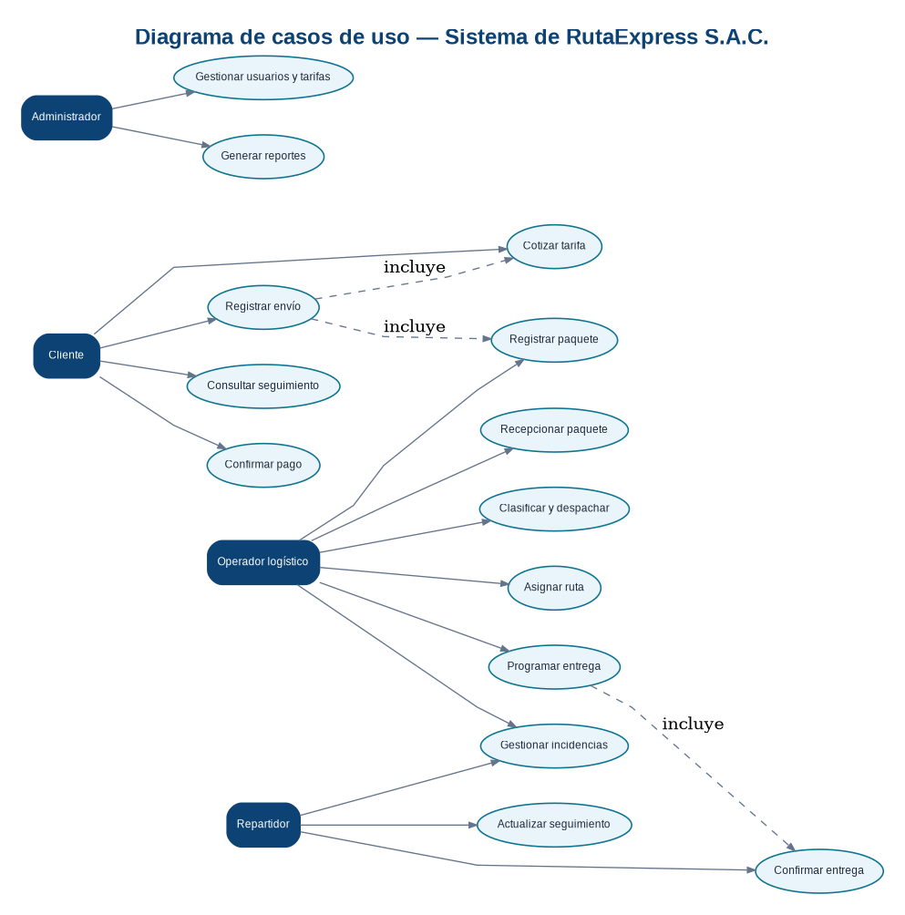

4. Diagrama UML detallado (atributos y métodos)
Presenta atributos y operaciones representativas de las clases centrales del servicio de paquetería, manteniendo la lógica de clases, atributos y métodos del documento original.
Figura 3. Atributos y métodos representativos por clase en RutaExpress S.A.C.
